
หน่วยการเรียนรู้ที่ 2 พืชรอบตัวเรา
แผนการจัดการเรียนรู้ที่ 6
เรื่อง ลักษณะของรากพืช

ชั้นประถมศึกษาปีที่ 1 เวลาเรียน 1 ชั่วโมง

มาตรฐานการเรียนรู้และตัวชี้วัด

มาตรฐานการเรียนรู้
มาตรฐาน ว 1.2 เข้าใจสมบัติของสิ่งมีชีวิต หน่วยพื้นฐานของสิ่งมีชีวิต การลำเลียงสารเข้าและออก จากเซลล์ ความสัมพันธ์ของโครงสร้างและหน้าที่ของระบบต่าง ๆ ของสัตว์และ มนุษย์ที่ทำงานสัมพันธ์กัน ความสัมพันธ์ของโครงสร้างและหน้าที่ของอวัยวะต่าง ๆ ของพืชที่ทำงานสัมพันธ์กัน รวมทั้งนำความรู้ไปใช้ประโยชน์
ตัวชี้วัด
ว 1.2 ป.1/1 ระบุชื่อ บรรยายลักษณะและบอกหน้าที่ของส่วนต่าง ๆ ของร่างกายมนุษย์ สัตว์
และพืช รวมทั้งบรรยายการทำหน้าที่ร่วมกันของส่วนต่าง ๆ ของร่างกายมนุษย์
ในการทำกิจกรรมต่าง ๆ จากข้อมูลที่รวบรวมได้

จุดประสงค์การเรียนรู้
1. ระบุลักษณะของรากพืชได้ (K)
2. จำแนกพืชตามลักษณะของรากพืชได้ (P)
3. ปฏิบัติกิจกรรม รากของพืช อย่างรวมพลัง ด้วยความมุ่งมั่นได้ (P)
4. มีความมุ่งมั่น (A)


สาระการเรียนรู้

รากของพืช แบ่งเป็นรากแก้วและรากฝอย
พืชที่มีรากแก้ว รากจะมีขนาดใหญ่ ยาวกว่ารากอื่น ๆ มีรากแขนงแตกออกมา
ส่วนพืชที่มีรากฝอย รากจะมีเส้นเล็ก มีขนาดเท่ากัน อยู่เป็นกระจุก


สมรรถนะสำคัญของผู้เรียน

1. ความสามารถในการสื่อสาร
- การอธิบาย การฟัง การเขียน การพูดหน้าชั้นเรียน
2. ความสามารถในการคิด
- การสังเกต การสำรวจ การคิดวิเคราะห์ การจัดจำแนก การเปรียบเทียบ การสร้างคำอธิบาย
การอภิปราย การจัดระบบความคิดเป็นแผนภาพ การสื่อความหมาย การทำกิจกรรมโดยใช้ กระบวนการทางวิทยาศาสตร์
3. ความสามารถในการแก้ปัญหา
- การแก้ปัญหาขณะปฏิบัติกิจกรรม
4. ความสามารถในการใช้ทักษะชีวิต
- การทำกิจกรรมกลุ่ม
5. ความสามารถในการใช้เทคโนโลยี
(-)

คุณลักษณะอันพึงประสงค์

1. ใฝ่เรียนรู้
2. มุ่งมั่นในการทำงาน
3. มีจิตสาธารณะ

คำถามสำคัญ

รากของพืชมีลักษณะแตกต่างกันอย่างไร


การจัดกิจกรรมการเรียนรู้

ขั้นสังเกต รวบรวมข้อมูล (Gathering)
• • • • • • • • • • • • • • • • •

1. นักเรียนร่วมกันสังเกตภาพรากต้นหญ้า และรากต้นถั่วเขียวที่ติดบนกระดาน แล้วร่วมกันสนทนา
โดยตอบคำถามสำคัญ ดังนี้
1.1 รากพืชทั้งสองต้นมีลักษณะเหมือนกันหรือไม่ อย่างไร
(ไม่เหมือนกัน โดยรากของต้นถั่วเขียว มีรากใหญ่หนึ่งอันและมีรากขนาดเล็กแตกออกมา
ส่วนรากของต้นหญ้า มีรากเส้นเล็กแตกเป็นกระจุก)
1.2 เพราะเหตุใดรากพืชทั้งสองจึงมีลักษณะไม่เหมือนกัน
(ตัวอย่างคำตอบ ขึ้นกับชนิดของรากพืช)
1.3 รากของพืชมีลักษณะแตกต่างกันอย่างไร
(รากของพืช แบ่งเป็นรากแก้วและรากฝอย พืชที่มีรากแก้ว รากจะมีขนาดใหญ่
ยาวกว่ารากอื่น ๆ มีรากแขนงแตกออกมา ส่วนพืชที่มีรากฝอย รากจะมีเส้นเล็ก มีขนาดเท่ากัน อยู่เป็นกระจุก)
นักเรียนร่วมกันคาดคะเนคำตอบ
2. นักเรียนแบ่งกลุ่ม กลุ่มละ 4 คน คละเพศ และคละนักเรียนเก่ง ปานกลาง และอ่อน (หรือจะแบ่งกลุ่มด้วยวิธีการต่าง ๆ เพิ่มเติมได้) โดยแต่ละกลุ่มร่วมกันศึกษาวิธีทำและปฏิบัติกิจกรรม เรื่อง รากของพืชตามขั้นตอน ดังนี้
2.1 ทบทวนบทบาทหน้าที่ของสมาชิกในกลุ่มว่าต้องทำหน้าที่อย่างไรบ้างในการดำเนินการ
ด้วยกระบวนการทำงานกลุ่ม เช่น หัวหน้ากลุ่ม มีหน้าที่ .................. ผู้จดบันทึก มีหน้าที่ ................

ผู้เสนอรายงาน มีหน้าที่ .............. อื่น ๆ .................................
การทำงานกลุ่ม ควรจับคู่ 2 คน หรือ 3 คน เป็นอย่างมาก ไม่ควรเกิน 4 คน เพื่อให้รู้จัก
การแบ่งงานกันและแสดงความคิดเห็นในกลุ่มเล็กก่อน สร้างเสริมทักษะศตวรรษที่ 21
ด้านการเรียนรู้วิธีเรียนและการร่วมมือทำงานเป็นทีม

2.2 ตรวจสอบความพร้อมของสื่อ วัสดุอุปกรณ์ สำหรับการปฏิบัติกิจกรรมว่าครบถ้วน เหมาะสม
ที่จะใช้ในการปฏิบัติกิจกรรมเพียงใด

3. นักเรียนแต่ละกลุ่มร่วมกันอย่างรวมพลังศึกษาวิธีการทำกิจกรรม เรื่อง รากของพืช ดังนี้
สังเกตภาพรากของพืช จากนั้นจำแนกประเภทของพืชตามลักษณะของรากพืช โดยระบายสีแดง
ลงในภาพรากของพืชที่เป็นรากแก้ว และระบายสีเขียวลงในภาพรากของพืชที่เป็นรากฝอย
4. นักเรียนแต่ละกลุ่มร่วมกันแสดงความคิดเห็นก่อนทำกิจกรรม โดยร่วมกันตอบคำถาม
ก่อนทำกิจกรรม ดังนี้
4.1 คำถามสำคัญในการทำกิจกรรมคืออะไร
(รากของพืชมีลักษณะแตกต่างกันอย่างไร)
4.2 นักเรียนคิดว่า รากของพืชทุกชนิดมีลักษณะเหมือนกันหรือแตกต่างกัน
(มีทั้งเหมือนกันและแตกต่างกัน ขึ้นกับชนิดของพืช)
5. นักเรียนแต่ละกลุ่มร่วมกันอย่างรวมพลังลงมือทำกิจกรรม เรื่อง รากของพืช ตามขั้นตอน
และบันทึกผลการทำกิจกรรม
6. หลังจากนักเรียนทำกิจกรรม และบันทึกผลการทำกิจกรรมแล้ว ผู้แทนนักเรียนแต่ละกลุ่มนำเสนอ
ผลการทำกิจกรรมหน้าชั้นเรียน เพื่อเปรียบเทียบและตรวจสอบความถูกต้อง


ขั้นคิดวิเคราะห์และสรุปความรู้ (Processing)
• • • • • • • • • • • • • • • • • • • •

7. นักเรียนร่วมกันวิเคราะห์ และอภิปรายผลการทำกิจกรรม โดยร่วมกันตอบคำถามหลังทำกิจกรรม
ดังนี้
7.1 รากของพืชชนิดใดบ้างที่เป็นรากแก้ว
(รากของพริก รากของถั่ว รากของมะเขือ)
7.2 รากของพืชชนิดใดบ้างที่เป็นรากฝอย
(รากของข้าวโพด รากของตะไคร้ รากของไผ่)
7.3 สรุปผลการทำกิจกรรมได้ว่าอย่างไร
(พืชที่มีรากแก้ว รากจะมีขนาดใหญ่ มีความยาวมากกว่ารากอื่น ๆ และมีรากแขนงแตกออกมา
พืชที่มีรากฝอย รากจะมีเส้นเล็ก มีขนาดเท่ากัน อยู่เป็นกระจุก)
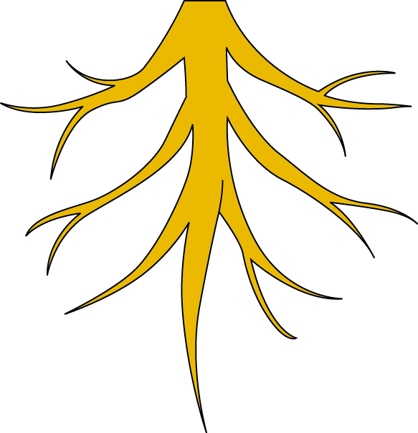
7.4 จากภาพ พืชในท้องถิ่นชนิดใดบ้างที่มีลักษณะรากเหมือนภาพ
ดังกล่าว
(มะม่วง ขนุน ฝรั่ง)

8. นักเรียนร่วมกันสรุปผลการทำกิจกรรมและสรุปสิ่งที่เข้าใจเป็นความรู้ร่วมกันเกี่ยวกับลักษณะ
ของรากพืชว่า พืชที่มีรากแก้ว รากจะมีขนาดใหญ่ มีความยาวมากกว่ารากอื่น ๆ และมีรากแขนงแตกออกมา
พืชที่มีรากฝอย รากจะมีเส้นเล็ก มีขนาดเท่ากัน อยู่เป็นกระจุก
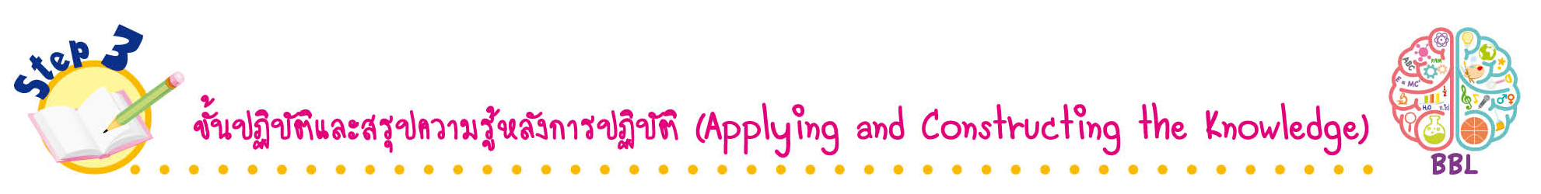
ขั้นปฏิบัติและสรุปความรู้หลังการปฏิบัติ (Applying and Constructing the Knowledge)
• • • • • • • • • • • • • • • • • • • • • • • • • • • • • • • • • • • • •


9. นักเรียนแต่ละกลุ่มร่วมกันวางแผน ออกแบบ สืบค้นตัวอย่างพืชที่มีรากแก้วและรากฝอย จากนั้นนำมาเขียนแผนภาพความคิดในกระดาษฟลิปชาร์ต
การเขียนแผนภาพความคิด สร้างเสริมทักษะศตวรรษที่ 21 ด้านการคิดสร้างสรรค์และการสื่อสาร

(ตัวอย่างแผนภาพความคิด)

ถั่วเขียว

ตัวอย่างพืชที่มีรากแก้ว

มะม่วง

มะเขือ

แผนภาพความคิด ตัวอย่างพืชที่มีรากแก้ว

ไผ่

ข้าวโพด
ตัวอย่างพืชที่มีรากฝอย

ตะไคร้
แผนภาพความคิด ตัวอย่างพืชที่มีรากฝอย

10. นักเรียนแต่ละกลุ่มร่วมกันวางแผน ออกแบบ สำรวจพืชที่สนใจในท้องถิ่น 5 ชนิด ตามจำนวนสมาชิกในกลุ่ม แล้วหาภาพพืชจากหนังสือพิมพ์เก่า วารสาร หรืออินเทอร์เน็ต จากนั้นจัดจำแนกพืช
โดยใช้ลักษณะรากเป็นเกณฑ์ แล้วจัดทำเป็นสมุดภาพลักษณะของรากพืช จัดทำเป็นชิ้นงาน
การจัดทำสมุดภาพจากแหล่งการเรียนรู้สารสนเทศ พัฒนาปัญญาทางด้านศิลปะ สร้างเสริมทักษะศตวรรษที่ 21 ด้านการคิดสร้างสรรค์ และความรอบรู้ในเทคโนโลยีสารสนเทศ

11. นักเรียนร่วมกันสรุปสิ่งที่เข้าใจเป็นความรู้ร่วมกัน ดังนี้
รากของพืช แบ่งเป็นรากแก้วและรากฝอย พืชที่มีรากแก้ว รากจะมีขนาดใหญ่ มีความยาวมากกว่า
รากอื่น ๆ และมีรากแขนงแตกออกมา
ส่วนพืชที่มีรากฝอย รากจะมีเส้นเล็ก มีขนาดเท่ากัน อยู่เป็นกระจุก
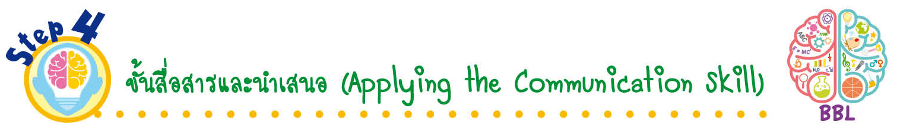
ขั้นสื่อสารและนำเสนอ (Applying the Communication Skill)
• • • • • • • • • • • • • • • • • • • • • • • • • • •

12. ผู้แทนนักเรียนแต่ละกลุ่มนำเสนอแผนภาพความคิดตัวอย่างพืชที่มีรากแก้วและรากฝอย และสมุดภาพลักษณะของรากพืช โดยวิธีการต่าง ๆ ที่หลากหลาย เช่น ออกมาเล่าให้เพื่อน ๆ ฟัง เพื่อแลกเปลี่ยนเรียนรู้กัน แล้วเพื่อน ๆ ร่วมกันชื่นชมและแสดงความคิดเห็นเพิ่มเติม
13. นักเรียนร่วมกันอภิปรายสรุปเกี่ยวกับวิธีการทำงานให้เห็นการคิดเชิงระบบและวิธีการทำงาน
ที่มีแบบแผน


ขั้นประเมินเพื่อเพิ่มคุณค่าบริการสังคมและจิตสาธารณะ (Self-Regulating)
• • • • • • • • • • • • • • • • • • • • • • • • • • • • • • • •

14. นักเรียนร่วมกันนำผลงานแผนภาพความคิด ตัวอย่างพืชที่มีรากแก้วและรากฝอย ไปติดป้ายนิเทศ
ของชั้นเรียน เพื่อน ๆ ผลัดกันดูและแลกเปลี่ยนความคิดเห็น หากมีข้อเสนอแนะหรือข้อที่ควรแก้ไขเพิ่มเติม
ให้บอกเพื่อนเพื่อแก้ไขเพิ่มเติมต่อไป
15. นักเรียนนำสมุดภาพลักษณะของรากพืชไปมอบให้ห้องสมุดของโรงเรียน เพื่อเป็นแหล่งการเรียนรู้
ให้นักเรียนชั้นอื่น ๆ
16. นักเรียนตรวจสอบหรือประเมินขั้นตอนต่าง ๆ ที่เรียนมาในวันนี้มีจุดเด่น จุดบกพร่องอะไรบ้าง มีความสงสัย ความอยากรู้อยากเห็นในเรื่องใด ให้ระบุ

17. นักเรียนประเมินตนเอง โดยพูดแสดงความรู้สึกหลังการเรียน ในประเด็นต่อไปนี้
• สิ่งที่นักเรียนได้เรียนรู้ในวันนี้คืออะไร
• นักเรียนมีส่วนร่วมกิจกรรมในกลุ่มมากน้อยเพียงใด
• เพื่อนนักเรียนในกลุ่มมีส่วนร่วมกิจกรรมในกลุ่มมากน้อยเพียงใด
• นักเรียนพึงพอใจกับการเรียนในวันนี้หรือไม่ เพียงใด
• นักเรียนจะนำความรู้ที่ได้นี้ไปใช้ให้เกิดประโยชน์แก่ตนเอง ครอบครัว และสังคมทั่วไป
ได้อย่างไร
จากนั้นแลกเปลี่ยนตรวจสอบขั้นตอนการทำงานทุกขั้นตอนว่าจะเพิ่มคุณค่าไปสู่สังคม
เกิดประโยชน์ต่อสังคมให้มากขึ้นกว่าเดิมในขั้นตอนใดบ้าง สำหรับการทำงานในครั้งต่อไป


สื่อการเรียนรู้/แหล่งการเรียนรู้

1. หนังสือเรียน รายวิชาพื้นฐาน วิทยาศาสตร์ ชั้นประถมศึกษาปีที่ 1
ของสถาบันพัฒนาคุณภาพวิชาการ (พว.)
2. แบบฝึกหัด รายวิชาพื้นฐาน วิทยาศาสตร์ ชั้นประถมศึกษาปีที่ 1
ของสถาบันพัฒนาคุณภาพวิชาการ (พว.)
3. ชุดกิจกรรมการเรียนรู้พัฒนาการคิดวิเคราะห์ รายวิชาพื้นฐาน วิทยาศาสตร์ ชั้นประถมศึกษาปีที่ 1 ของสถาบันพัฒนาคุณภาพวิชาการ (พว.)
4. ภาพรากต้นหญ้า
5. ภาพรากต้นถั่วเขียว
6. ภาพรากของพืชชนิดต่าง ๆ 6 ชนิด
7. กระดาษฟลิปชาร์ต
8. ใบกิจกรรม เรื่อง รากของพืช
9. แหล่งการเรียนรู้ทั้งภายในและภายนอกโรงเรียน


กิจกรรมเสนอแนะ

1. นักเรียนสำรวจพืชรอบบริเวณโรงเรียน จากนั้นนักเรียนขุดรากพืชที่นักเรียนสนใจขึ้นมาสังเกต
และศึกษาลักษณะของราก หลังจากที่นักเรียนสังเกตและบันทึกลักษณะรากของพืชที่นักเรียนสนใจ
โดยการวาดภาพแล้วนักเรียนทำการขุดดินในบริเวณดังกล่าว แล้วปลูกพืชกลับลงไปในดินเหมือนเดิม
2. นักเรียนลองทำกิจกรรมต่อไปนี้

กิจกรรม รากของพืช
วัสดุอุปกรณ์
ภาพรากของพืชชนิดต่าง ๆ 6 ชนิด
วิธีทำ
แบ่งกลุ่ม แต่ละกลุ่มร่วมกันสังเกตภาพรากพืช แล้วจัดจำแนกตามลักษณะของราก
โดยระบายสีแดงลงในภาพรากของพืชที่เป็นรากแก้ว
และระบายสีน้ำเงินลงในภาพรากของพืชที่เป็นรากฝอย

คำถามก่อนทำกิจกรรม
เขียนเครื่องหมาย ใน หน้าคำตอบที่ถูกต้อง

1. คำถามสำคัญในการทำกิจกรรมคืออะไร

2. นักเรียนคิดว่า รากของพืชทุกชนิดมีลักษณะเหมือนกันหรือแตกต่างกัน
เหมือนกัน แตกต่างกัน

บันทึกผลการทำกิจกรรม

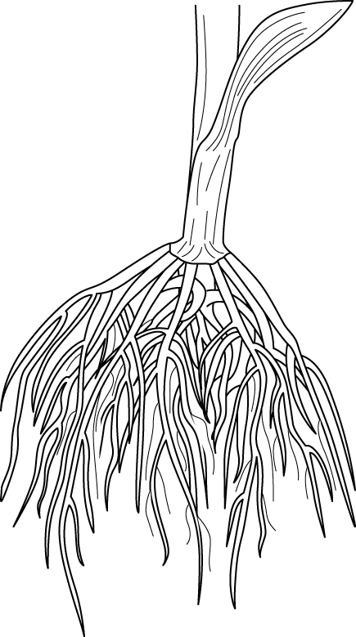
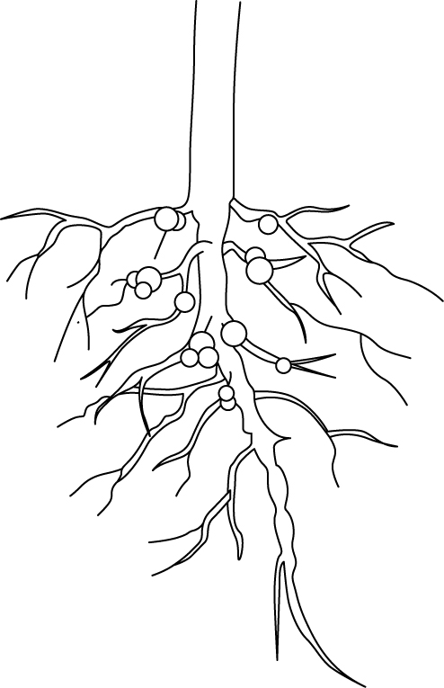
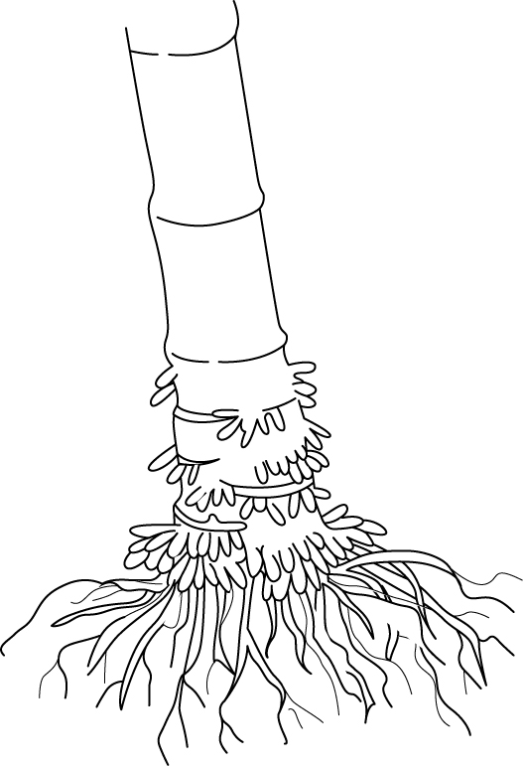

รากของข้าวโพด
รากของถั่ว
รากของไผ่

รากของมะเขือ
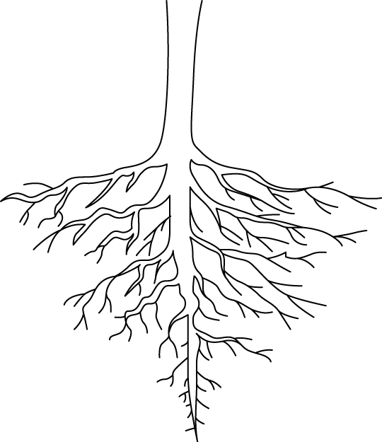
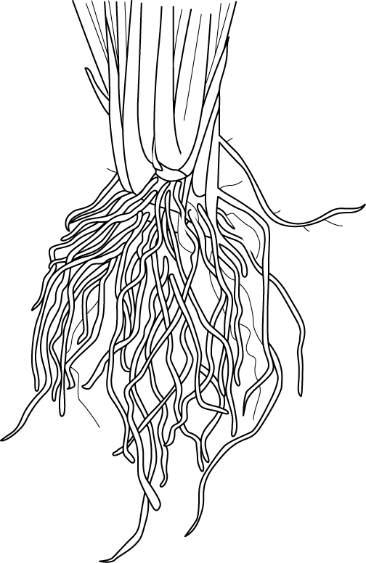
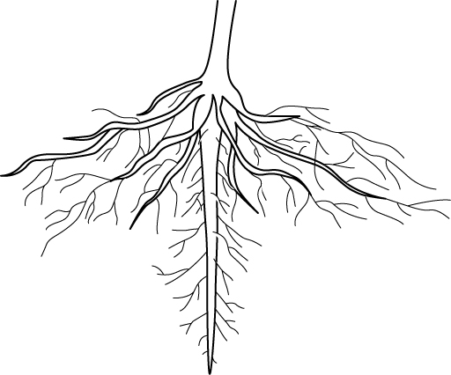

รากของพริก
รากของตะไคร้

คำถามหลังทำกิจกรรม

เขียนเครื่องหมาย ใน หน้าคำตอบที่ถูกต้อง

1. รากของพืชชนิดใดบ้างที่เป็นรากแก้ว
รากของข้าวโพด รากของถั่ว รากของไผ่
รากของพริก รากของตะไคร้ รากของมะเขือ
2. รากของพืชชนิดใดบ้างที่เป็นรากฝอย
รากของข้าวโพด รากของถั่ว รากของไผ่
รากของพริก รากของตะไคร้ รากของมะเขือ
3. สรุปผลการทำกิจกรรมได้ว่าอย่างไร
เลือกตัวอักษรหน้าข้อความที่กำหนด เขียนในแผนภาพเปรียบเทียบให้ถูกต้อง
ก. รากเส้นเล็ก มีขนาดเท่ากัน อยู่เป็นกระจุก
ข. รากขนาดใหญ่ มีความยาวมากกว่ารากอื่น ๆ และมีรากแขนงแตกออกมา

รากแก้ว

รากฝอย

ราก
พืช

แผนภาพเปรียบเทียบ ลักษณะของรากระหว่างรากแก้วกับรากฝอย
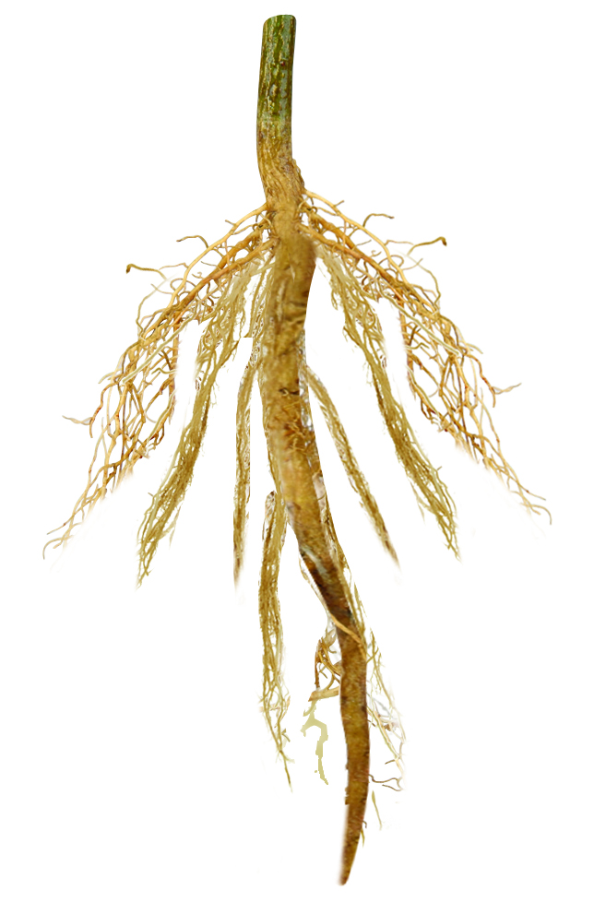
4. จากภาพ พืชในท้องถิ่นชนิดใดบ้างที่มีลักษณะรากเหมือนภาพ
ดังกล่าว
มะม่วง กล้วย
ขนุน หญ้า
ข้าว ฝรั่ง

จงทำกิจกรรมอย่างรวมพลัง ด้วยความมุ่งมั่น


กิจกรรมเสนอแนะ

กิจกรรม รากของพืช
วัสดุอุปกรณ์
ภาพรากของพืชชนิดต่าง ๆ 6 ชนิด
วิธีทำ
แบ่งกลุ่ม แต่ละกลุ่มร่วมกันสังเกตภาพรากพืช แล้วจัดจำแนกตามลักษณะของราก
โดยระบายสีแดงลงในภาพรากของพืชที่เป็นรากแก้ว
และระบายสีน้ำเงินลงในภาพรากของพืชที่เป็นรากฝอย

คำถามก่อนทำกิจกรรม
เขียนเครื่องหมาย ใน หน้าคำตอบที่ถูกต้อง

1. คำถามสำคัญในการทำกิจกรรมคืออะไร
(รากของพืชมีลักษณะแตกต่างกันอย่างไร)

2. นักเรียนคิดว่า รากของพืชทุกชนิดมีลักษณะเหมือนกันหรือแตกต่างกัน
เหมือนกัน แตกต่างกัน


บันทึกผลการทำกิจกรรม

(ระบายสีน้ำเงิน)
(ระบายสีแดง)
(ระบายสีน้ำเงิน)

รากของข้าวโพด
รากของถั่ว
รากของไผ่

รากของมะเขือ
(ระบายสีน้ำเงิน)
(ระบายสีแดง)
(ระบายสีแดง)

รากของพริก
รากของตะไคร้

คำถามหลังทำกิจกรรม

เขียนเครื่องหมาย ใน หน้าคำตอบที่ถูกต้อง

1. รากของพืชชนิดใดบ้างที่เป็นรากแก้ว
รากของข้าวโพด รากของถั่ว รากของไผ่

รากของพริก รากของตะไคร้ รากของมะเขือ


2. รากของพืชชนิดใดบ้างที่เป็นรากฝอย
รากของข้าวโพด รากของถั่ว รากของไผ่


รากของพริก รากของตะไคร้ รากของมะเขือ

3. สรุปผลการทำกิจกรรมได้ว่าอย่างไร
เลือกตัวอักษรหน้าข้อความที่กำหนด เขียนในแผนภาพเปรียบเทียบให้ถูกต้อง
ก. รากเส้นเล็ก มีขนาดเท่ากัน อยู่เป็นกระจุก
ข. รากขนาดใหญ่ มีความยาวมากกว่ารากอื่น ๆ และมีรากแขนงแตกออกมา

รากแก้ว

(ข)

รากฝอย

(ก)

ราก
พืช

แผนภาพเปรียบเทียบ ลักษณะของรากระหว่างรากแก้วกับรากฝอย
4. จากภาพ พืชในท้องถิ่นชนิดใดบ้างที่มีลักษณะรากเหมือนภาพ
ดังกล่าว
มะม่วง กล้วย

ขนุน หญ้า

ข้าว ฝรั่ง


จงทำกิจกรรมอย่างรวมพลัง ด้วยความมุ่งมั่น
เฉลย
รมอย่างรวมพลัง ด้วยความมุ่งมั่น


การประเมินการเรียนรู้

1. ประเมินความรู้ เรื่อง ลักษณะรากของพืช (K) ด้วยแบบทดสอบ
2. ประเมินการปฏิบัติการทำกิจกรรม (P) ด้วยแบบประเมิน
3. ประเมินชิ้นงาน สมุดภาพลักษณะของรากพืช (P) ด้วยแบบประเมิน
4. ประเมินคุณลักษณะอันพึงประสงค์ ด้านใฝ่เรียนรู้ มุ่งมั่นในการทำงาน มีจิตสาธารณะ (A)
ด้วยแบบประเมิน


แบบประเมินตามสภาพจริง (Rubrics)

แบบประเมินการปฏิบัติการทำกิจกรรม
รายการการประเมิน | ระดับคุณภาพ
รายการการประเมิน | 4 | 3 | 2 | 1
1. การทำกิจกรรม  ตามแผนที่กำหนด | ทำกิจกรรมตามวิธีการและขั้นตอนที่กำหนดไว้อย่างถูกต้องด้วยตนเอง  มีการปรับปรุงแก้ไข  เป็นระยะ | ทำกิจกรรมตามวิธีการและขั้นตอนที่กำหนดไว้ด้วยตนเอง มีการปรับปรุงแก้ไขบ้าง | ทำกิจกรรมตามวิธีการและขั้นตอนที่กำหนดไว้ โดยมีครูหรือผู้อื่น  เป็นผู้แนะนำ | ทำกิจกรรมไม่ถูกต้องตามวิธีการและขั้นตอน  ที่กำหนดไว้ ไม่มีการปรับปรุงแก้ไข
2. การบันทึกผล  การทำกิจกรรม | บันทึกผลเป็นระยะ  อย่างถูกต้อง มีระเบียบ  มีการระบุหน่วย  มีการอธิบายข้อมูล  ให้เห็นความเชื่อมโยง  เป็นภาพรวม  เป็นเหตุเป็นผล  และเป็นไปตาม  การทำกิจกรรม | บันทึกผลเป็นระยะ  อย่างถูกต้อง มีระเบียบ  มีการระบุหน่วย  มีการอธิบายข้อมูล  ให้เห็นถึงความสัมพันธ์เป็นไปตาม  การทำกิจกรรม | บันทึกผลเป็นระยะ  แต่ไม่เป็นระเบียบ  ไม่มีการระบุหน่วย  และไม่มีการอธิบายข้อมูลให้เห็นถึงความสัมพันธ์ของ  การทำกิจกรรม | บันทึกผลไม่ครบ  ไม่มีการระบุหน่วย  และไม่เป็นไปตาม  การทำกิจกรรม
3. การจัดกระทำ  ข้อมูลและ  การนำเสนอ | จัดกระทำข้อมูล  อย่างเป็นระบบ  มีการเชื่อมโยงให้เห็นเป็นภาพรวม และนำเสนอด้วยแบบต่าง ๆ อย่างชัดเจน ถูกต้อง | จัดกระทำข้อมูล  อย่างเป็นระบบ  มีการจำแนกข้อมูล  ให้เห็นความสัมพันธ์นำเสนอด้วยแบบต่าง ๆ ได้ แต่ยังไม่ชัดเจน | จัดกระทำข้อมูล  อย่างเป็นระบบ  มีการยกตัวอย่างเพิ่มเติมให้เข้าใจง่าย และนำเสนอด้วยแบบต่าง ๆ แต่ยัง  ไม่ชัดเจน และไม่ถูกต้อง | จัดกระทำข้อมูล  อย่างไม่เป็นระบบ  และมีการนำเสนอ  ไม่สื่อความหมาย  และไม่ชัดเจน
4. การสรุปผล  การทำกิจกรรม | สรุปผลการทำกิจกรรมได้อย่างถูกต้อง กระชับชัดเจน และครอบคลุมข้อมูลจากการวิเคราะห์ทั้งหมด | สรุปผลการทำกิจกรรมได้อย่างถูกต้อง  แต่ยังไม่ครอบคลุมข้อมูลจากการวิเคราะห์ทั้งหมด | สรุปผลการทำกิจกรรมได้ โดยมีครูหรือผู้อื่นแนะนำบ้าง จึงสามารถสรุปได้อย่างถูกต้อง | สรุปผลการทำกิจกรรมตามความรู้ที่พอมีอยู่  โดยไม่ใช้ข้อมูล  จากการทำกิจกรรม

แบบประเมินชิ้นงาน การจัดกระทำและนำเสนอสมุดภาพ
รายการการประเมิน | ระดับคุณภาพ
รายการการประเมิน | 4 | 3 | 2 | 1
การจัดกระทำและนำเสนอสมุดภาพ | จัดกระทำสมุดภาพ  อย่างเป็นระบบ  และนำเสนอด้วยแบบ  ที่ชัดเจน ถูกต้องครอบคลุม และมีการเชื่อมโยงให้เห็น  เป็นภาพรวม | จัดกระทำสมุดภาพ  อย่างเป็นระบบ มีการจำแนกข้อมูลให้เห็นความสัมพันธ์ และนำเสนอด้วยแบบ  ที่ถูกต้อง ครอบคลุม | จัดกระทำสมุดภาพ  อย่างเป็นระบบ  มีการยกตัวอย่างเพิ่มเติม  ให้เข้าใจง่าย และนำเสนอด้วยแบบต่าง ๆ แต่ยังไม่ครอบคลุม | จัดกระทำสมุดภาพ  อย่างไม่เป็นระบบ  และนำเสนอไม่สื่อความหมาย และไม่ชัดเจน

ข้อเสนอแนะของผู้บริหารสถานศึกษา

ลงชื่อ
( )
ตำแหน่ง

บันทึกหลังการสอน

ผลการจัดการเรียนการสอน

ปัญหา/อุปสรรค

แนวทางแก้ไข

ครูผู้สอน
( )
วันที่บันทึก

